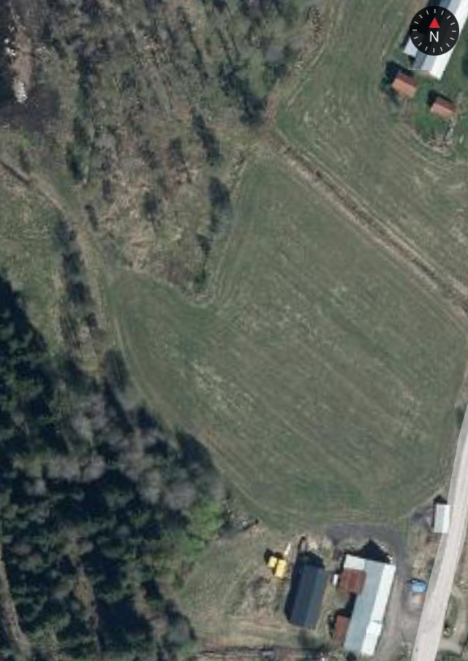
ENTRE
WC
34
40
44
45
38

39
1
3
53
52
50
48
33
29
28
26
27
30
31
32
37
43
36

42

35
41
21
22
23
24
25
15
16
17
18
19
20
14
13
8
12
7
6
11
5
9
4
10
2
49
47
51
46
- Information – Anmälan Gris/björn test – Grönhult Honung
- Hotfrog Jakt
- Agria
- Säker Jakt
- Svenska Blå Stjärnan
- HANSANNS DESIGN
- NORNORNAS GARN
- AMOKEN
- Hollyoaks Gundogs
- Hunting Assistance
- Eftersök Assistans
- SVENSKA JÄGAREFÖRBUNDET
- TROFÉBEDÖMNING
- TSG SWEDEN
- Prestandabelysning
- Borrarps Gårdsglass
- AvalonianS
- HJ Box
- Jyckekompaniet
- Revatorpets Hundbutik
- Trampet Hund & Jakt
- Custom Print Varberg
- Första Hjälpen för hund & människa
- DEFENDA
- Suzan Lilja Tiras
- Forndalens Jakt Smäll
- Nordmine
- Björn Edsholms Motorsågkonstverk
- Gnosjötornet - jakttorn
- K9 Camp
- Bluelight Creation
- Labbehjärtat
- GRÄSKÄRRSVILT
- Älghundsklubben
- Slovenky Kopov Klubben
- Alpenländische dachsbracke
- Södra Älvsborgs Dreverklubb
- Gotlandsstövar Klubben
- Russkaja Gontjaja - rysk stövare
- Grand Basset Griffon Vendéen klubben
- Wachtelhundklubben
- BASSETKLUBBEN VÄST
- SRBS
- BJÖRNHUNDSKLUBBEN
- DRENTSCHE PATRIJSHONDKLUBBEN
- EFTERSÖKSPROV
- Viltmat.se - matservering
- UTSTÄLLNING
- KONSTGRYT
- TUROCHNATUR.SE
- SKYTTESIMULATOR
- Hundaktiviteter – Weight Pull – Johan Järlinge ID Spår
- J&T EXPLOSIVE SKYTTE

